1. ***Hauptmenü:***

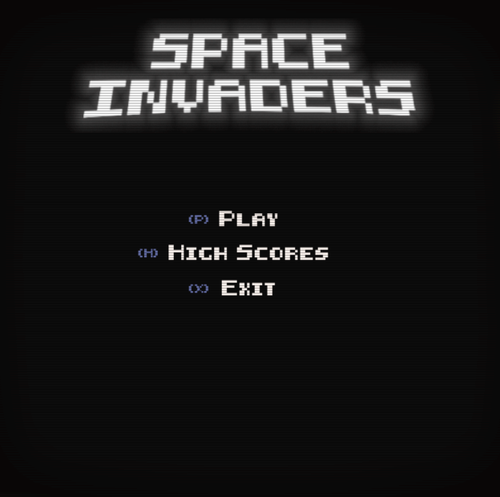Wenn Sie das Spiel starten, wird Ihnen ein Hauptmenü angezeigt, über das Sie auf alle Hauptbereiche des Spiels zugreifen können. Sie können auf diese Abschnitte zugreifen, indem Sie die entsprechende Taste drücken, die neben jedem der Menütitel angezeigt wird.

1. ***Game Index:***

Das Spiel wechselt die Bildschirme mit einem Indexsystem, d. h., wenn du eine bestimmte Taste drückst, ändert sich die Spielindexvariable in eine Zahl, die eine if-Funktion aufruft, um in den aufgerufenen Bildschirm zu wechseln.

1. ***Namen:***

Sobald Sie im Spielmenü auf die Taste "p" klicken, ändert sich der Spielindex in die Zahl "1", die wiederum den Namensgebungsbildschirm anzeigt. Hier kann der Spieler seinen eigenen Namen mit bis zu 5 Zeichen schreiben. Der Punktestand wird zusammen mit dem Namen gespeichert.

Der Spieler kann jedes Zeichen außer "Space" verwenden. Er kann natürlich auch Zeichen mit "Backspace" löschen. Sobald der Spieler bereit ist, kann er das Spiel durch Drücken von "Enter" beginnen, wodurch sich der Spielindex in "2" ändert. Öffnen des Spiels.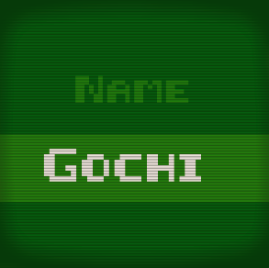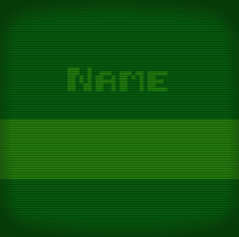

1. 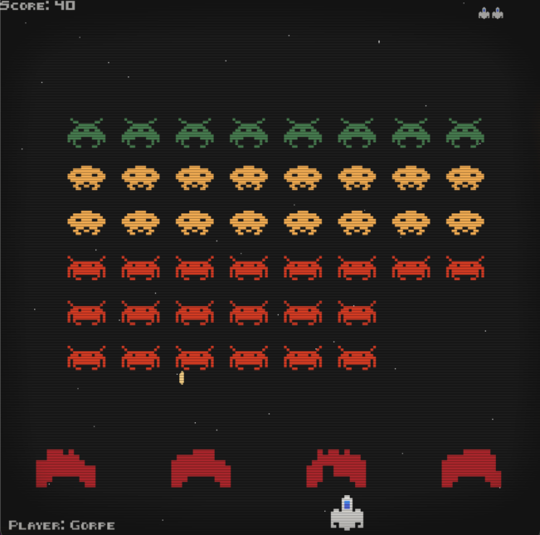***Das Spiel:***

Wie gesagt, sobald man "Enter" drückt, beginnt das Spiel. Der Spieler kann sich mit den Pfeiltasten (entweder links oder rechts) bewegen und mit der "Leertaste" schießen. Die Leben des Spielers sind in der oberen rechten Ecke zu sehen, sobald man von einem Alien erschossen wird, verliert man ein Leben. Die roten Hindernisse können als Deckung benutzt werden, aber sie werden durch Projektile zerstört, also pass auf, dass du sie nicht selbst abschießt!

Im Code kann die Form der Hindernisse geändert werden, indem man die Zeichen einfach anders eintippt.

Das Hauptziel des Spiels ist es, alle Aliens zu töten.

1. *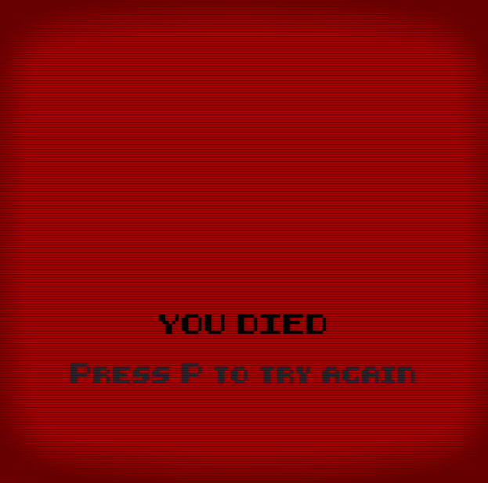****Dead Screen:***

Wenn Ihre Leben aufgebraucht sind, erscheint der Bildschirm "Tot". Die einzige Möglichkeit, diesen Bildschirm zu verlassen, ist, "p" zu drücken, um neu zu beginnen. Wenn du "p" drückst, gelangst du wieder in den Namensbildschirm. Dadurch werden der Punktestand und der Name zurückgesetzt, du beginnst also mit einem Neustart.

1. ***Win Screen:***

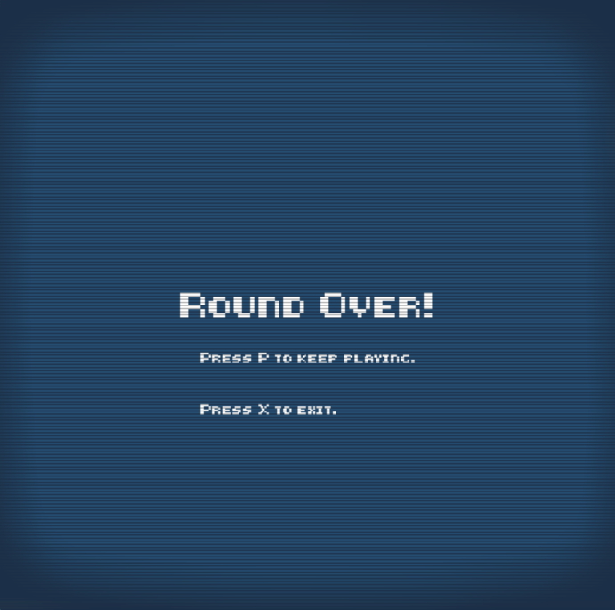 Wenn es dem Spieler gelingt, alle Aliens zu eliminieren, erscheint dieser Bildschirm. Hier können Sie entweder weiterspielen oder das Spiel beenden. Wenn Sie sich entscheiden, weiterzuspielen, wird Ihr Punktestand nicht zurückgesetzt, aber die Anzahl der Leben bleibt gleich, ebenso wie die Hindernisse. Wenn der Spieler auf "x" drückt, wird das Spiel beendet und die Spielerdaten werden gespeichert.

1. 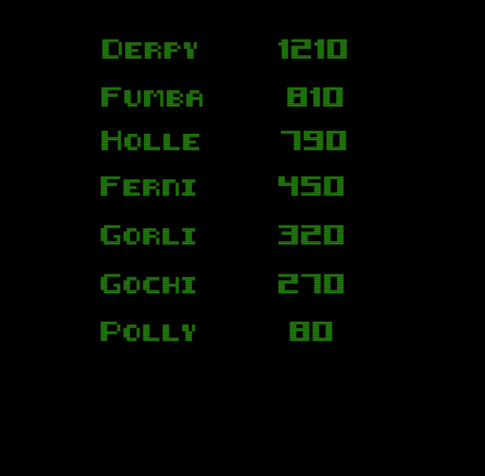***High Score Screen:***

Wenn der Spieler im Hauptmenü die Taste "h" drückt, werden die Highscores des Spielers angezeigt. Um diesen Bildschirm zu verlassen, können Sie "Linke STRG" drücken.